Я І МОЯ МАТЕМАТИКА
ЗАОЧНІ МАТЕМАТИЧНІ СТУДІЇ

для учнів 5 – 11 класів,
які бажають удосконалювати свої знання
зі шкільного курсу математики

РЕЄСТРАЦІЯ – до 25 жовтня 2023 р.
ПОЧАТОК НАВЧАННЯ – 1 листопада 2023 р.

Участь у Студіях БЕЗКОШТОВНА

Форма участі:
- індивідуальний учасник
(заяву подає учень )
- група “Дует” – 2 учні, які працюють разом
(заяву подає вчитель – керівник групи)

Усі учасники Студій зараховуються на навчання наказом по університету.

індивідуальному учаснику
привласнюється свій шифр
групі “Дует”

Обсяг роботи:
- 5 комплексних контрольних завдань на рік.
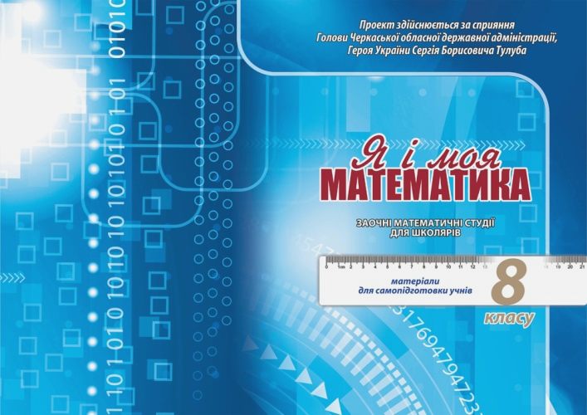
- Кожне ККЗ розміщується згідно з графіком на сайті Студій та в Гугл класах.

Роботи подаються у відповідний Гугл клас, до якого буде окреме запрошення.

Щоб зареєструватися на навчання в Студіях,

треба оформити Заяву та заповнити Анкету:
https://sites.google.com/d/1OA85wlf8KaMP1Z3AmIkbYN4Cux7zLHvV/p/1awakGF5bF2b3TwPYQbox7fjoUEPGDE4e/edit

Сайт Студій: https://sites.google.com/view/cdu-math-studios

Адреса для листування: cherkasy_studio@ukr.net
телефони: (0472) 36-03-21 (Панченко Поліна)

